título: mayúsculas, negrita y centrado Arial 14

Primer autor¹ (autor del trabajo, Nombre y apellidos), otros autores^{1,2} (Nombre y apellidos). Usar superíndices para especificar las direcciones. Arial 12, negrita y centrado

Dirección de los autores (especificar mediante superíndices^{1,2} la afiliación de cada autor a los diferentes centros, si hubiera), correo electrónico del autor de la comunicación. Arial 11, cursiva y centrada

Resumen: Recopilación de los aspectos más relevantes de la comunicación; un solo párrafo no excediendo las 250 palabras. Arial 10 y justificado.
Palabras clave: No más de 5 términos no incluidos en el título. Arial 10.

La extensión total de las comunicaciones, tanto en modalidad oral como en formato póster, será de cuatro páginas en tamaño A4, incluyendo tablas y figuras. El documento deberá presentarse con márgenes de 2 cm en todos sus lados y espaciado sencillo en el cuerpo del texto.
El título, los autores, sus afiliaciones, así como el resumen en castellano y las palabras clave, deberán ajustarse estrictamente al formato previamente indicado.
El manuscrito deberá redactarse en Arial 11, con el texto justificado, espaciado sencillo y una sangría de 0,5 cm en la primera línea de cada párrafo. No se permitirá dejar líneas en blanco entre párrafos. Únicamente se insertará una línea en blanco entre el título de cada apartado (o subapartado) y el texto correspondiente.
En la medida de lo posible, el contenido deberá seguir el siguiente esquema:
  - Introducción (Arial 11, negrita)

La Introducción deberá presentar de forma clara y concisa las razones que justifican la investigación. Incluirá la exposición del problema, sus antecedentes y las referencias pertinentes a trabajos previos, con el fin de contextualizar el estudio y sustentar las hipótesis planteadas. Asimismo, la sección deberá concluir con una formulación explícita de los objetivos del trabajo. El texto se redactará en Arial 11.
  - Material y Métodos (Arial 11, negrita)

En este apartado se deberá describir la planificación del estudio, así como los materiales y métodos empleados. Asimismo, deberá incorporarse una indicación clara de los métodos estadísticos utilizados. El texto se redactará en Arial 11.
Podrán incluirse subapartados siguiendo el siguiente formato:

2.1 Sub-apartado 1 (Arial 11, negrita y cursiva)
Texto Arial 11.
2.1.1. Sub-Sub-apartado (Arial 11, cursiva)
Texto Arial 11.
  - Resultados y Discusión

Esta sección constituye la parte esencial del artículo y podrá dividirse en subapartados siguiendo la misma estructura que en Materiales y Métodos. En el apartado de Resultados se presentarán de manera clara los datos obtenidos, acompañados de los comentarios pertinentes sobre las tablas y figuras incluidas.
La interpretación de los resultados y su comparación con los descritos en trabajos previos se desarrollarán en el apartado de Discusión.
  - Conclusiones

En este apartado se presentarán de forma clara y estructurada las conclusiones más relevantes del trabajo, destacando su relación directa con los objetivos planteados.
  - Bibliografía

La bibliografía citada en el texto se reunirá al final del artículo y deberá presentarse en Arial 10, con el texto justificado y una sangría francesa de 0,32 cm. Las referencias deberán ajustarse estrictamente a los formatos bibliográficos indicados a continuación.
  - Agradecimientos

Arial 10, justificada. Limitar a la financiación recibida y otros conceptos básicos.

- Formato para bibliografía:
- Artículos científicos:
Sánchez M., González J.L., 2005. The fertilizer value of pig slurry. I. Values depending on the type of operation. Bioresource Technol. 96, 1117-1123.
- Capítulos de libro:
González Carcedo S., Navarro González M., López Fernández J.I., Rad C., López Robles D.J., 2008. Obtención de productos de alto valor añadido a partir de compost. En: J. Moreno Casco, R. Moral Herrero (Eds) Compostaje. Ed. Mundi Prensa, Madrid, pp. 451-465.
- Libros:
Moreno Casco J., Moral Herrero R., 2008. Compostaje. Ed. Mundi Prensa, Madrid. 570 pp.
- Páginas web. Deben incluir la fecha de consulta:
European Environment Agency (2009) Diverting waste from landfill. Effectiveness of waste‑management policies in the European Union. EEA Report No 7/2009, Copenhagen.
http://www.eea.europa.eu/publications/diverting-waste-from-landfill-effectiveness-of-waste-management-policies-in-the-european-union (fecha de consulta: 30/11/2009).
- Las referencias bibliográficas han de insertarse en el texto con formato (Autor, año), (Autor1 y Autor2, año) y para tres o más autores (Autor1 y col., año).

- Artículos divulgativos seguirán las mismas normas formales, si bien la estructura del texto del artículo es libertad de los autores.

- Las tablas, figuras o ilustraciones han de ser introducidas tras su cita en el propio texto.

- En el caso de figuras o fotografías, éstas han de estar numeradas de acuerdo con su aparición en el texto (Ej.: Figura 1) e insertadas tras su aparición en el texto dejando una línea en blanco entre la figura y el cuerpo de texto. La leyenda debe situarse debajo de la figura y debe estar centrada y escrita en Arial 10, centrada (Figura 1 en negrita). Las ilustraciones y fotografías han de tener una resolución mínima de 300 ppp.

Modelo de figura:

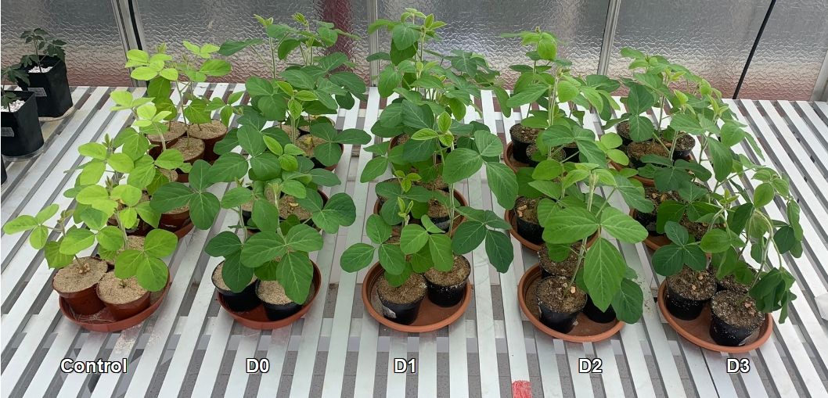
Figura 1. Aspecto de las plantas de soja según los tratamientos ensayados justo antes de ser cosechadas: Control (sin inóculo ni compost), D0 (con inóculo pero sin compost), D1 (con inóculo y dosis 1 de compost), D2 (con inóculo y dosis 2 de compost) y D3 (con inóculo y dosis 3 de compost).

- Las tablas han de estar numeradas de acuerdo con su posición en el texto (Ej.: Tabla 1) e insertadas tras ser citadas en el texto, dejando una línea en blanco entre tabla y texto. El título de la tabla ha de estar situado en su parte superior, centrado y con tipo de letra Arial 11. Para el cuerpo de la tabla se debe emplear Arial 10, utilizando superíndices con números para insertar notas (Ej.: tratamientos, etc.).
Modelo de tabla:

Tabla 1. Título de la tabla en Arial 10, centrada. Valores de la tabla en Arial 10.

Tratamiento | Altura (cm) | Número de trifolios | PSPA (g) | PSR (g) | NN | PFN (g) | Lb (mg PFN⁻¹)
Control | 15b | 2b | 1,23c | 0,32c | - | - | -
D0 | 24a | 3a | 1,42b | 0,45b | 65a | 0,61b | 6,82c
D1 | 28a | 4a | 1,51a | 0,61a | 70a | 0,63a | 7,12b
D2 | 27a | 4a | 1,49a | 0,67a | 76a | 0,66a | 7,25a
D3 | 26a | 4a | 1,48a | 0,62a | 78a | 0,62b | 7,32a
Valores medios seguidos con letras distintas indican diferencias significativas (p<0,05)

Los resúmenes serán enviados en formato Word a través de la web de las jornadas https://www.granadacongresos.com/rec26

El nombre del archivo será: Autor1_REC26.doc. En caso de varias comunicaciones con mismo primer autor: Autor1_Autor2_REC26.doc.

El plazo para la recepción de los resúmenes finalizará el 15 de junio de 2026.

Los artículos recibidos después de la fecha indicada no podrán ser incorporados al libro de Actas de las Jornadas.

